Berg-Schueni

Muri – Merenschwand

13. November 2025
Jahresversammlung 2025
Treffpunkt: Muri, 9.51 Uhr

Organisation: Silvia Stöckli, Tel. Mob. 079 645 97 14

Wanderroute: Muri – Merenschwand
Kürzungsoptionen: Direkt ins Restaurant Huwyler

Wanderzeit: ca. 1 Std., 4 km, ↑ 63 m, ↓ 127 m

Ausrüstung: Kleidung für die entsprechende Wetterlage, Stöcke.

Verpflegung: Restaurant Huwyler, Bremgartenstr. 5, 5634 Merenschwand, 056 664 90 16, https://huwyler-merenschwand.ch/ um 11 Uhr für Apero und anschliessendem Mittagessen

Anmeldung: bis Dienstag, 11. November 2025
sil_stoeckli@hotmail.com oder 044 941 39 94

Fahrplan: Es ist stets ratsam, Abfahrtszeiten und Gleisbelegung zu kontrollieren.

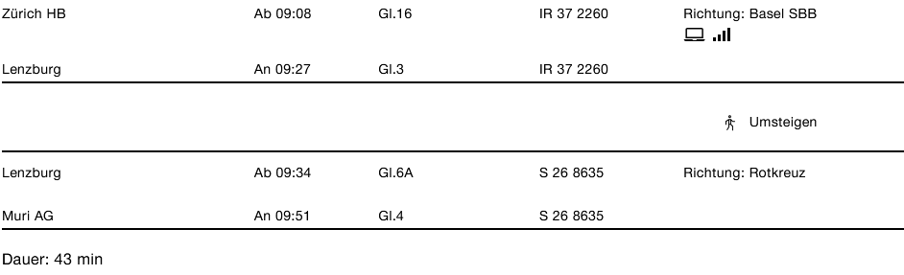

Direkte Verbindung nach Merenschwand
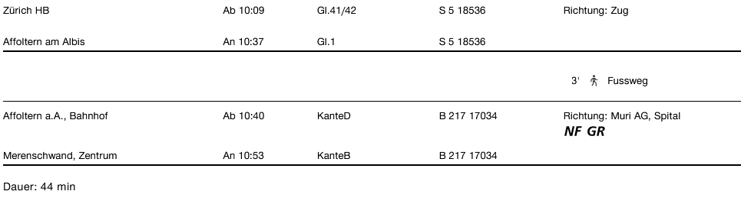

Rückfahrt: Ab Merenschwand: ..04 oder 34 via Affoltern a/Albis

Tickets: Ab Wohnort nach Muri (resp. Merenschwand) und retour ab Merenschwand

Risiken und Haftung

Die Wandergruppe namens „Berg-Schueni“ ist eine Interessengemeinschaft ohne Rechtsform und verzichtet explizit auf eine Wanderleitung. Die Teilnehmer sorgen selbständig dafür, dass sie über eine der Wandertour angepasste Ausrüstung verfügen und beurteilen für sich selbst, ob ihre körperliche Verfassung bezüglich Trittsicherheit und Leistungsfähigkeit den Anforderungen entspricht. Teilnehmer, die Notfallmedikamente auf sich tragen, informieren sinnvollerweise ihre Wanderkameraden über deren Aufbewahrungsort und Anwendung für den Fall, dass sie sich nicht selbst damit versorgen können.
Der Abschluss einer Unfallversicherung und einer Privathaftpflichtversicherung zwecks Verminderung der persönlichen finanziellen Risiken liegt in der Verantwortung der Teilnehmer. Haftungsansprüche gegen den Organisator für Schäden an Personen und Sachen, die aus der Wandertätigkeit resultieren, sind ausdrücklich ausgeschlossen.



